Джентельмен –шоу (14.02.1017г.)
14 февраля 2017 г. в актовом зале колледжа прошел вечер-конкурс «Джентельмен-шоу» в рамках реализации целевых воспитательных программ «Время прекрасного» (по художественно-эстетическому воспитанию), «Возрождение и укрепление культурного наследия, обычаев и традиций народов Дагестана» и «Счастье в семье».
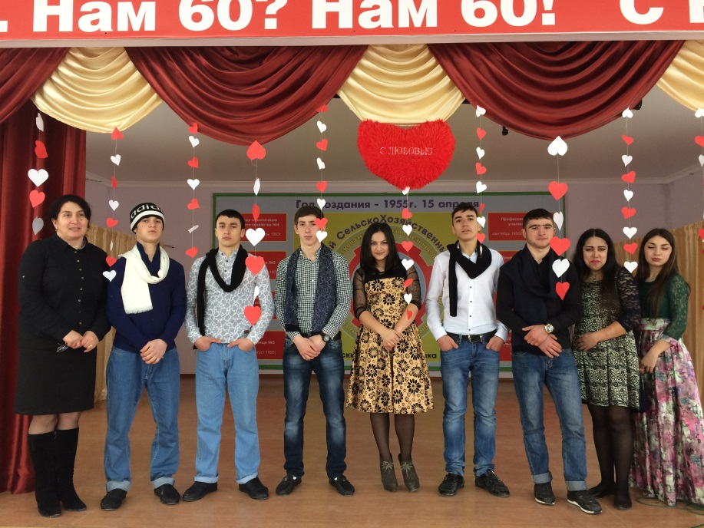
Целью проведения Джентельмен-шоу стало именно пропаганда этических норм народов Дагестана.
К 14 февраля традиционно в образовательных учреждениях в последние годы проводились вечера, посвящаемые Дню святого Валентина. Сейчас идет переоценка взглядов на такие мероприятия как в целом по России, так и у нас в Дагестане.
«Джентельмен-шоу» и являлось первым экспериментальным мероприятием, связывающим празднование Дня влюбленных к обычаям и традициям народов Дагестана.
В программе «Джентельмен-шоу» были конкурсы, номера художественной самодеятельности, розыгрыши, конкурсы для болельщиков (зрителей)…
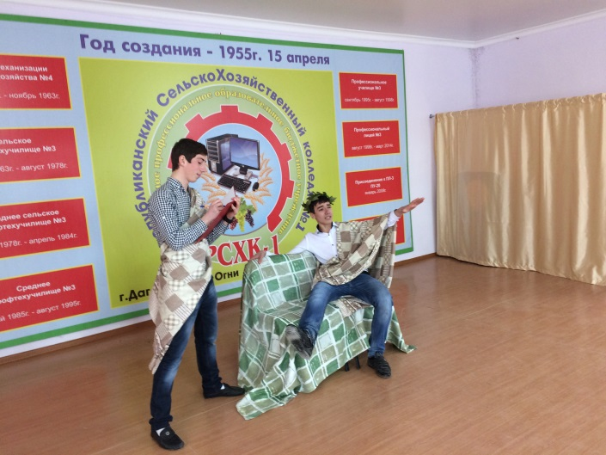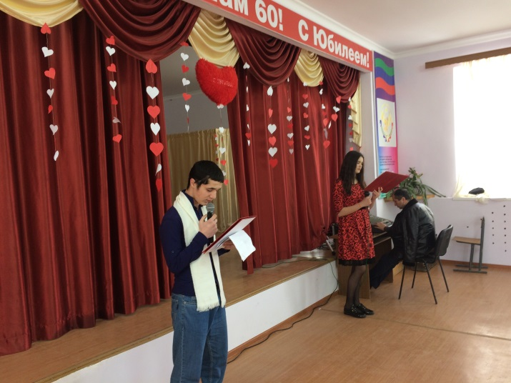
Вечер начался с вопроса ведущей:
А сможете вы объяснить кто такие джентельмены? (ответы из зала)
Джентельмен – английский аристократ, строго следующий правилам и нормам привилегированного общества. Второе значение слова: благородный, порядочный, воспитанный человек, обладающий прекрасными манерами и тщательно следящий за строгостью и изяществом своего костюма, внешнего вида и поведения. Мы назвали вечер «Джентельмен-шоу», потому что мы хотим видеть вас , дорогие воспитанники, порядочными, благородными, воспитанными, умными, красивыми, находчивыми, настоящими дагестанцами –джентельменами, не английскими аристократами, а настоящими дагестанскими джентельменами. Надеемся, что это так и ест, но надо доказать на деле.
А теперь мы предлагаем выйти всех джентельменов-конкурсантов на сцену.
Наибольший интерес вызвал у зала ситуативные конкурсы, предложенные джентельменам для решения:
Ситуация 1. Вы вошли в автобус с задней площадки и увидели, что у передней двери стоят ваши друзья. Надо ли поздороваться с ними, а если надо, то как это сделать?
Правильный ответ: Если ты увидел друзей в автобусе, в читальном зале, на другой стороне улицы, то следует приветствовать их при условии, если они тебя заметили. Кричать, конечно, не стоит. Слова заменяют жестам, улыбкой, поклоном.
Ситуация 2. К коридоре колледжа разговаривают преподаватели. Среди них Хайрула увидел своего классного руководителя. Проходя мимо , он вежливо сказал: «Здравствуйте, Магомед Кадырович». Скажите какую он допустил ошибку?
Правильный ответ: Он поступил невежливо, надо было сказать «здравствуйте», обращаясь ко всем педагогам.
Ситуация 3. Что нужно сказать и надо ли что-то говорить, когда кто-то чихает?
Правильный ответ: Если кто-то чихнул или с ним произошла другая подобная неловкость, лучше всего не обратить на это своего внимания.
Ситуация 4. На вечере мальчик приглашает девочку танцевать. Может ли она отказаться? Если может, то как?
Правильный ответ: Этикет разрешает отказаться от приглашения на танец, не объясняя причины отказа, но если причины отказа таковы, что можно их объяснить, то почему бы ни сделать это: «Спасибо, но мне не нравится этот танец».
Ситуация 5. На вечере мальчик потанцевал с девочкой. Он ей говорит: «Спасибо». Правильно? А что должна сделать или сказать девочка?
Правильный ответ: Мальчик поблагодарил за танец, правильно. На благодарность после танца девушка отвечает приветливой улыбкой.

